|  |  |  |
| --- | --- | --- |
| **Nombre**: Emiliano Flores Sanchez | | **Matrícula**: 2980112 |
| **Nombre del curso:** Computación en Java | **Nombre del profesor**: María Suei Chong Sol | |
| **Módulo**: 3 | **Actividad**: ACTIVIDAD 10 | |
| **Fecha**: 22/04/23 | | |
| **Bibliografía**: | | |

**ACTIVIDAD 10**

*-PROCESO DE CODIFICACIÓN DEL SISTEMA:*

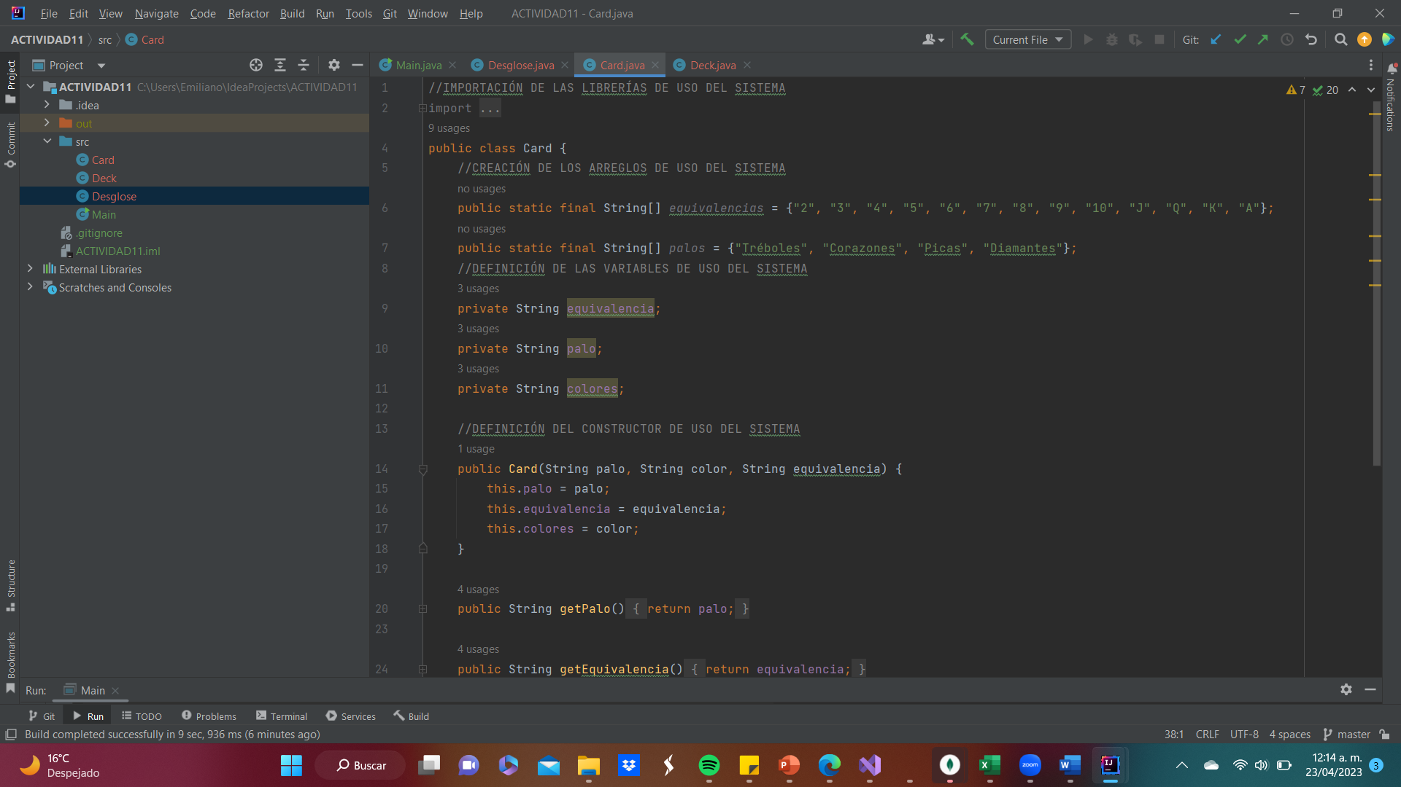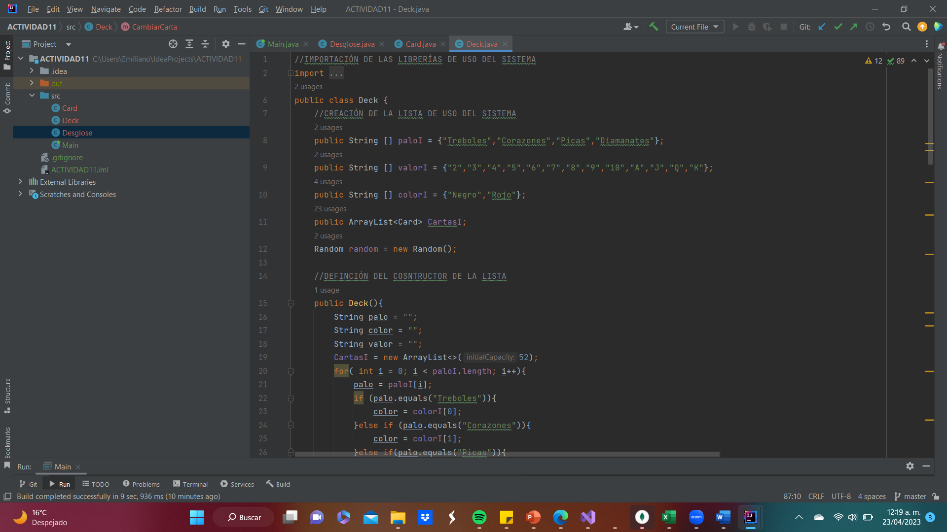

*-EJECUCIÓN Y TESTEO DEL SISETMA:*

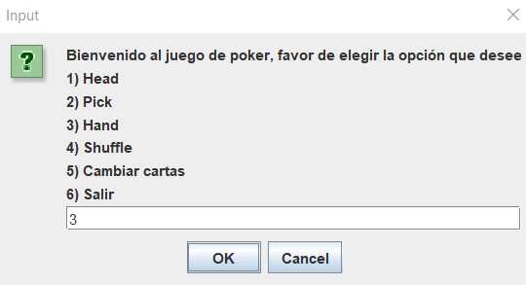

*-ENLACE DE GITHUB:*

[Emilianol13/ComputacionJava (github.com)](https://github.com/Emilianol13/ComputacionJava)

***-CONSTRUCCIÓN DEL SISTEMA:***

Para la respectiva construcción del programa, se llevó a cabo el uso del sistema implicado dentro de la actividad 8, dentro del cual se dispuso del uso y manejo de las excepciones que nos permiten trabajar de forma acertada de acorde a las necesidades del programa cuando existen modelos de ejecución inoportunos y que tienden a ser latentes al igual que recurrentes dentro de la interacción con el sistema por parte de los usuarios, por ende, el correcto implemento de dichas dentro de las clases que son Deck, Card y Desglose y sus métodos implicados como lo es con el caso de pick, head, entre otros, sientan las bases de un modelo de acción referente que le permita al usuario mejorar el grado de acción y desenvolvimiento dentro de los factores de ejecución de las acciones del programa por lo que el lanzamiento de mensajes y los lineamientos de acción de cada excepción son vitales en conjunto con la identificación oportuna del correcto medio referencial de aplicación de cada uno. Todo esto con la aplicación de nociones oportunas de uso de los errores y sus tipos, sientan las bases de una correcta práctica.